

**TRƯỜNG ĐẠI HỌC THỦY LỢI**

**CƠ SỞ 2**

-----🙞🙜🕮🙞🙜-----



**BÁO CÁO ĐỒ ÁN CÔNG NGHỆ WEB**

**Đề tài: Phát triển website bán smartphone**

**GIẢNG VIÊN: TS BÙI THANH HIẾU**

**SINH VIÊN: MAI VIỆT THÚC**

**MSSV: 1751060431**

**LỚP: S20-K59TH**

# **BÁO CÁO THIẾT KẾ WEBSITE**

|  |  |
| --- | --- |
| Tên sinh viên | Mai Việt Thúc |
| MSSV | 1751060431 |
| Lớp | S20-K59TH |
| Khoa | Công Nghệ Thông Tin |
| Trường | CS2 Đại Học Thủy Lợi |
| Giảng viên hướng dẫn | TS. Bùi Thanh Hiếu |
| Đề tài | Phát triền webdite bán smartphone |

1. **Thông tin website**

Website bán điện thoại online (MVT mobile) được viết trên Visual Studio Code, sử dụng HTML, CSS và JavaScript.

Địa chỉ truy cập: <https://mvtgetstarted.000webhostapp.com/>

1. **Giao diện người dùng và chức năng của từng giao diện**
   1. **Danh sách các giao diện**

|  |  |  |
| --- | --- | --- |
| STT | Tên | Mô tả |
| 1 | Trang chủ | Đây là trang web mở ra đầu tiên khi khách hàng truy cập vào website, trang này hiển thị các chương trình ưu đãi, các sản phẩm giảm giá và các sản phảm nổi bật. |
| 2 | Trang đăng nhập | Đây là trang giúp khách hàng có thể đăng nhập tài khoản của mình. |
| 3 | Trang đăng kí | Đây là trang giúp khách hàng tạo tài khoản mới. |
| 4 | Trang cửa hàng | Đây là trang liệt kê tất cả các sản phẩm của cửa hàng. |
| 5 | Trang hỏi đáp | Đây là trang liệt kê các câu hỏi thường gặp, nhữn mẹo hay khi dùng smartphone. |
| 6 | Trang liên hệ | Đây là trang cung cấp các thông tin về cửa hàng, công ty thành lập. |

* 1. **Chi tiết các giao diện**

***Trang chủ***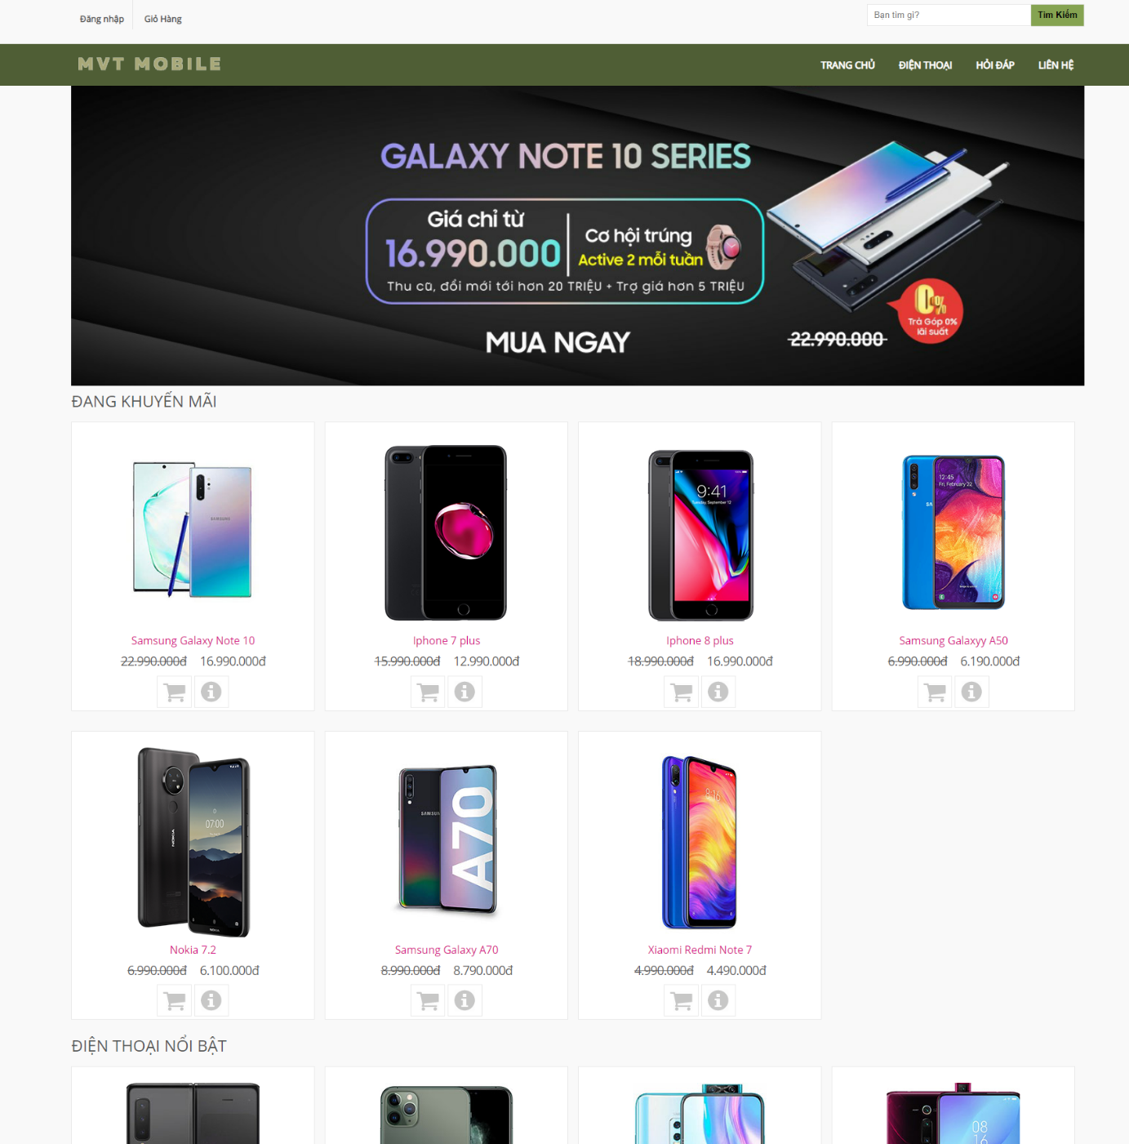

Giao diện Trang Chủ trình bày các ưu đãi đặc biệt tùy theo thời gian, các sản phẩm đang được khuyến mãi và các sản phẩm nổi bật được nhiều khách hàng quan tâm.

Mỗi sản phẩm đề có hình ảnh và giá cụ thể giúp khách hàng tham quan và chọn được sản phẩm phù hợp.

Khách hàng có thể mua trực tiếp sản phẩm ở Trang Chủ bằng cách click vào nút mua ngay (biểu tượng xe đẩy) hoặc xem thông số cấu hình chi tiết băng cách click chuột vào nút thông tin sản phẩm (biểu tượng chữ i).

***Trang “Đăng Nhập”***

Khách hàng cần phải đăng nhập mới có thể tiến hành mua và thanh toán ở shop. Trang đăng nhập hiện ra khi khách hàng clink vào dòng “đăng nhâp” ở đầu trang:

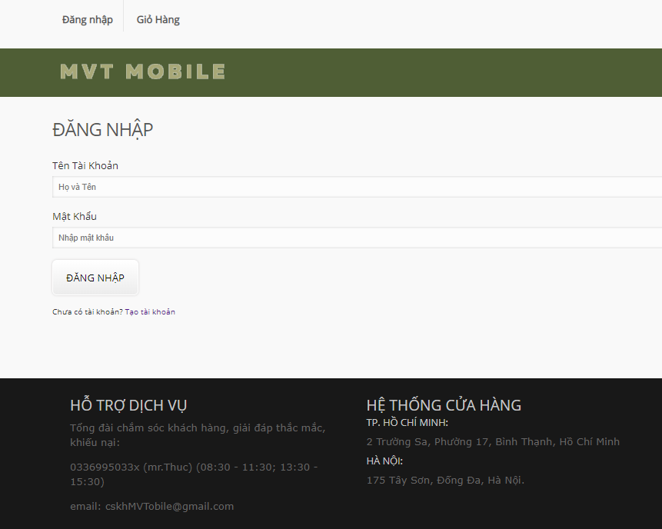

***Trang “Đăng Kí”***

Nếu chưa có tài khoản, khách hàng có thể click vào “tạo tài khoản”. Khách hàng đăng kí tài khoản mới bằng cách điền đầy đủ thông tin vào các mục, sau đó nhấn “Tạo tài khoản”.

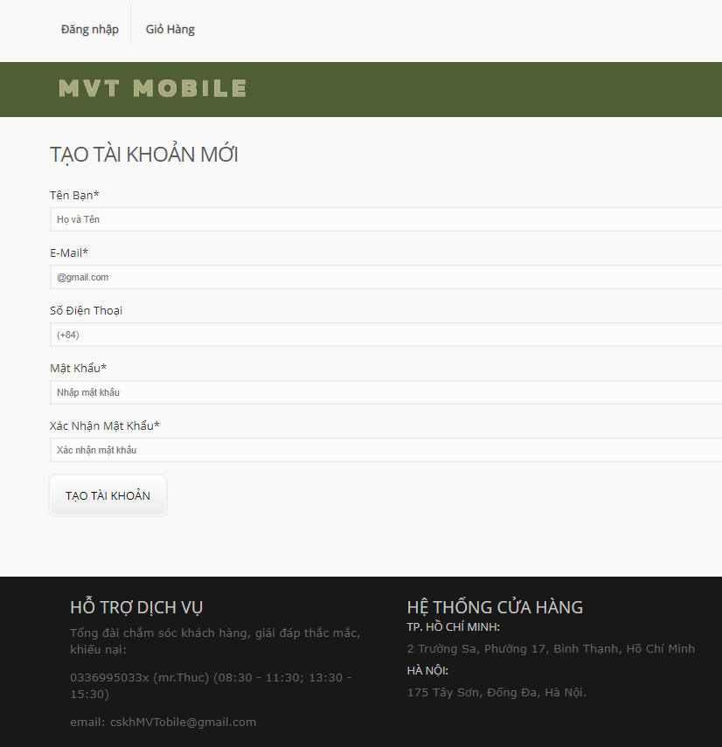

***Trang “Điện Thoai”***

Ở giao diện “Điện thoại”, khách hàng có thể xem toàn bộ những sản phẩm đang được bán tại cửa hàng.

Bộ lọc ở phía bên trái giúp phân chia các sản phẩm theo tên hãng sản xuất, tùy chọn cấu hình, tính năng thêm...

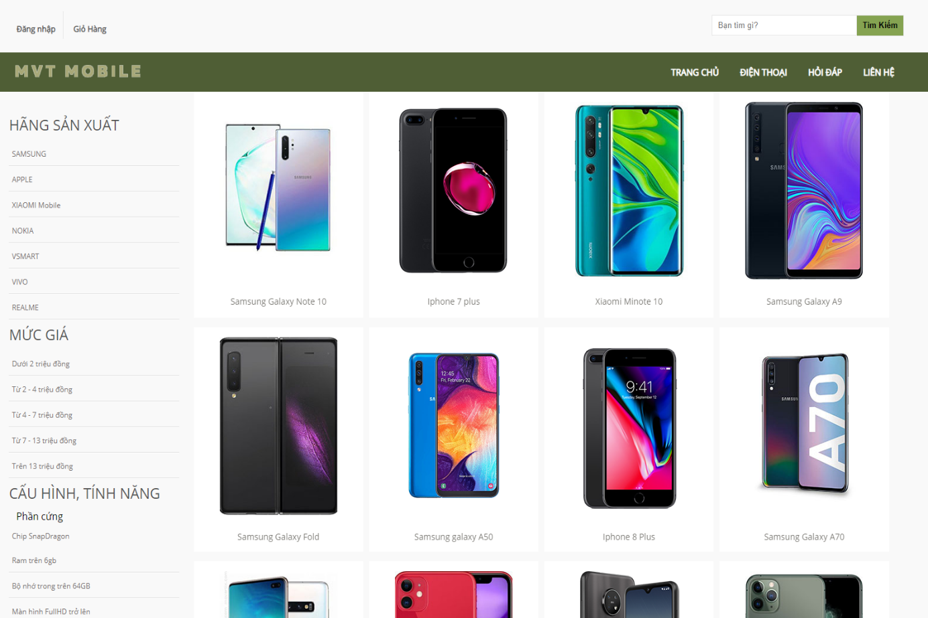

Khách hàng có thể click vào sản phẩm để xem được cấu hình khái quát và mức giá của sản phẩm đó. Nếu muốn xem cấu hình chi tiết, khách hàng có thể click vào nút “chi tiết” để xem được cấu hình chi tiết của sản phẩm. Khách hàng cũng có thể chọn mua sản phẩm bằng cách click vào nút “mua ngay”, sản phẩm sẽ được chuyển vào giỏ hàng chờ thah toán.

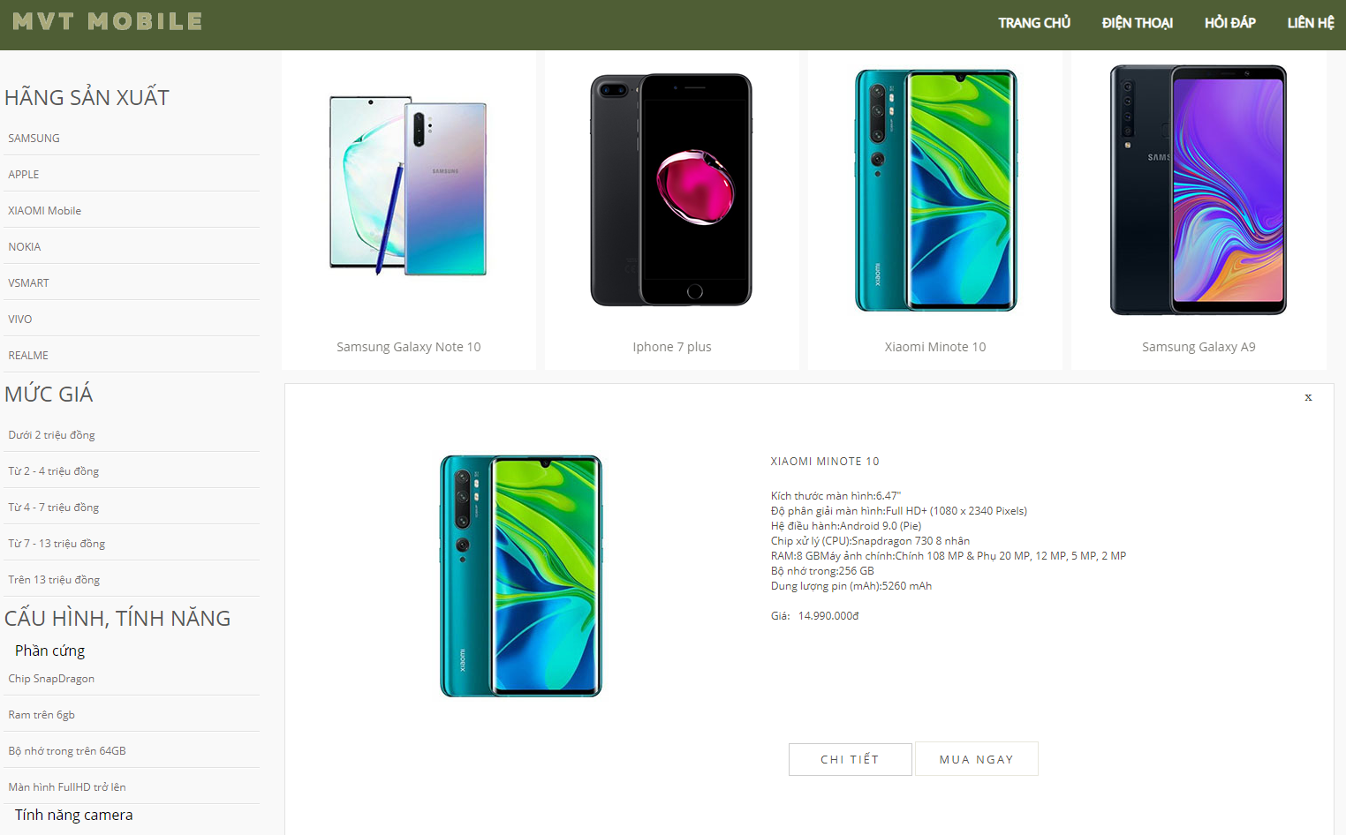

***Trang “hỏi đáp”***

Trang này sẽ cung cấp những câu hỏi thường được người dùng hỏi về các vấn đề không mong muốn khi sử dụng smartphone, giúp những khách hàng gặp trường hợp tương tự có thể tìm hiểu và giải quyết nhanh chóng.

Trang cũng cung cấp những mẹo hay, những tin tức về công nghệ tại Việt Nam và trên thế giới.

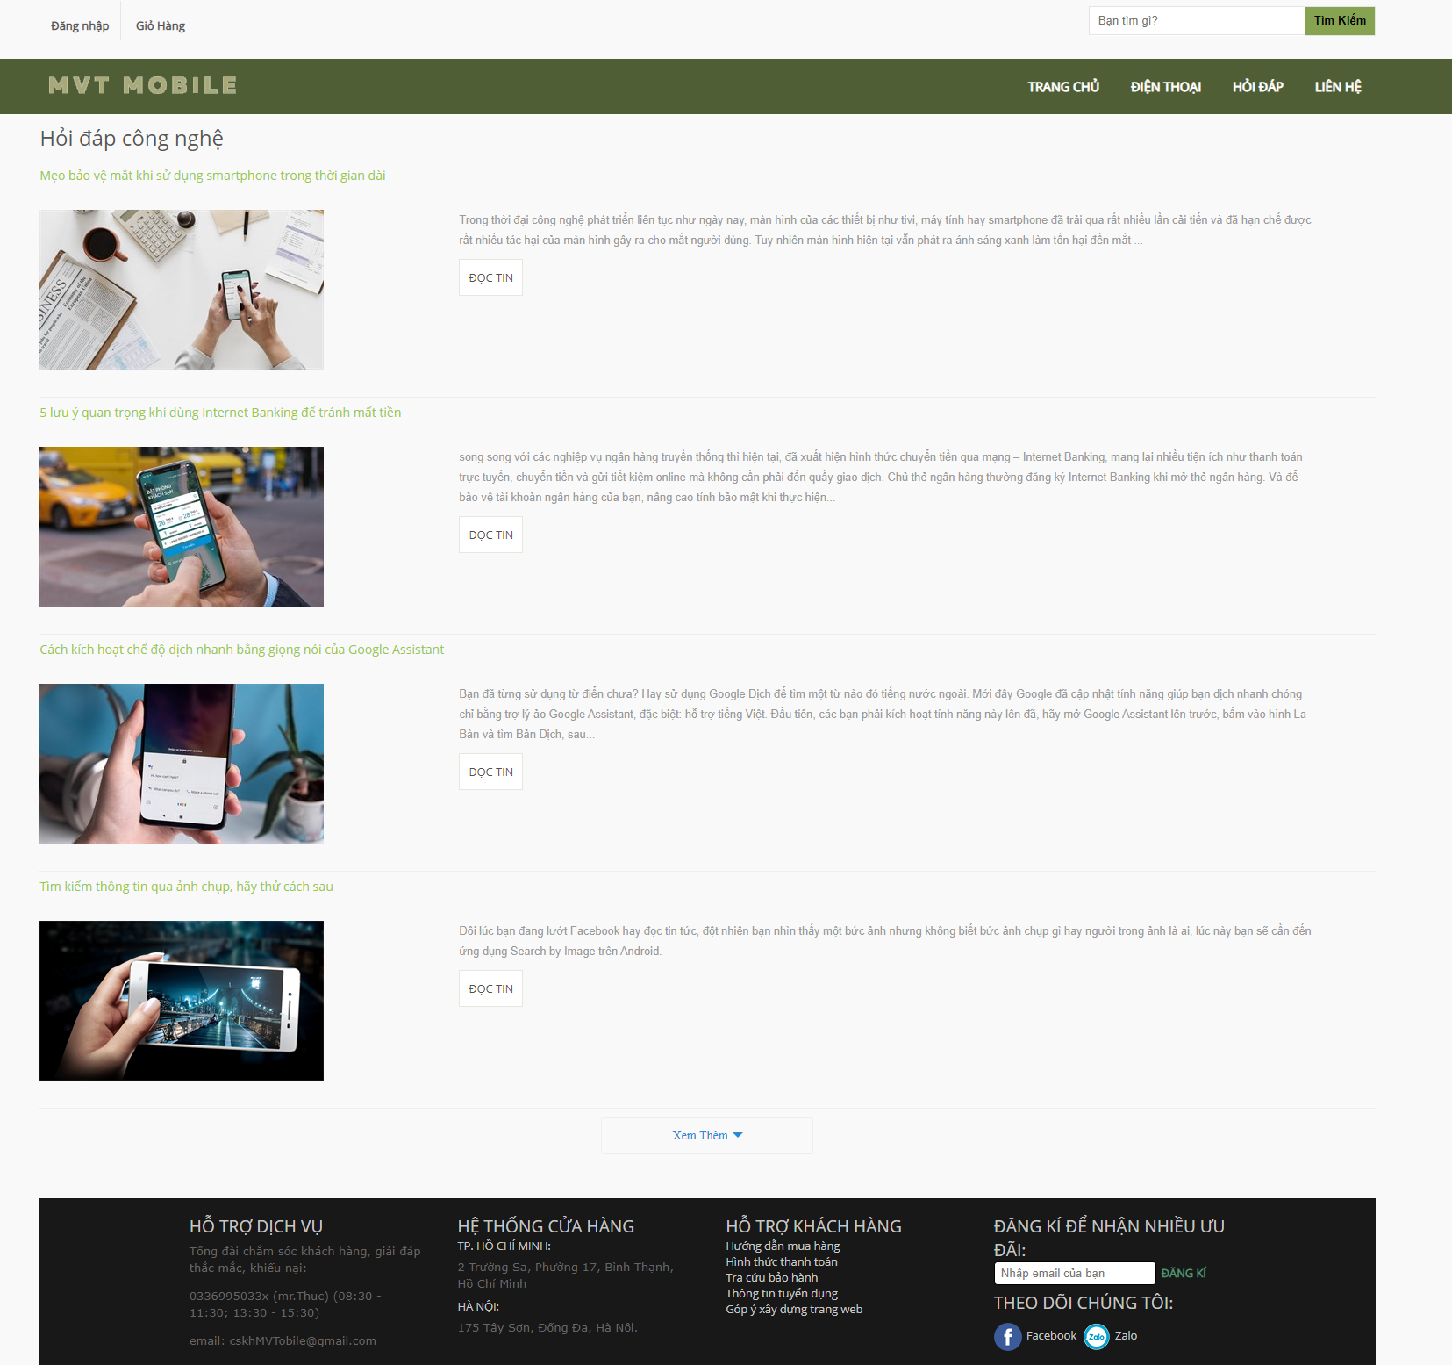

Ngoài ra, khách hàng cũng có thể đăng kí để nhận được những thông tin mới nhất về các ưu đãi, khuyến mãi và các tin tức mới từ cửa hàng.

Để đăng kí, khách hàng có thể để lại email muốn nhận thông báo vào ô bên dưới và nhấn nút đăng kí

***Trang “liên hệ”***

Trang này cung cấp các thông tin về cửa hàng và công ty thành lập như địa chỉ, số điện thoại, email, vị trí của cửa hàng trên bản đồ.

Các đối tác cũng như khách hàng muốn liên hệ hợp tác có thể điền thông tin vào mẫu bên cạch, cửa hàng sẽ liên hệ lại để tiến hành thỏa thuận trong thời gian sớm nhất.

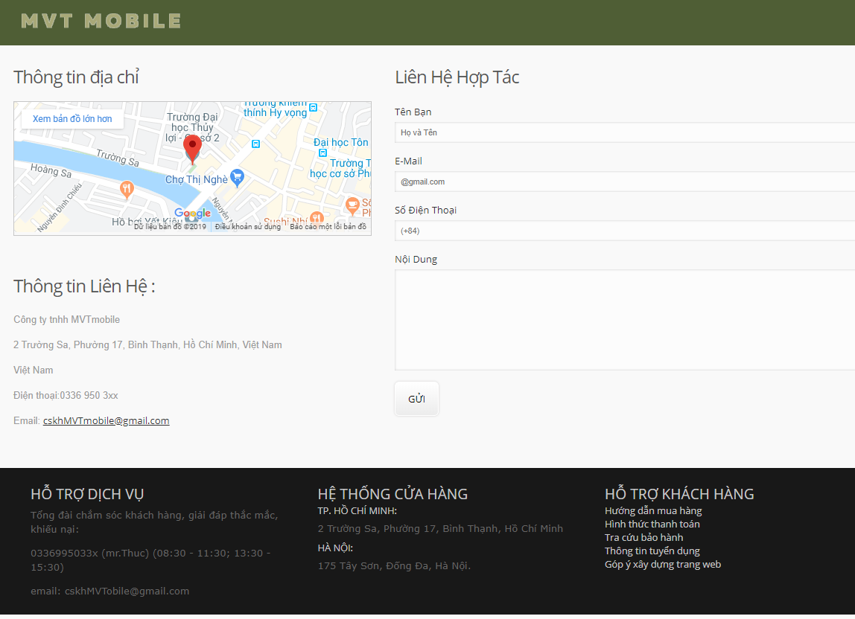

**LỜI CẢM ƠN**

Để hoàn thành bài báo cáo này, em xin chân thành cảm ơn đến thầy Bùi Thanh Hiếu đã dạy dỗ, trang bị cho em những kiến thức vô cùng quý giá giúp em hoàn thành đề tài đồ án được giao.

Em xin chân thành cảm ơn